1. Откуда мы всё берем?  
   «Посуда»:  
   Суп наливаю из кастрюли (кастрюля) Суп ем из тарелки(тарелка)  
   Мясо беру из сковородки (сковородка) Молоко пью из чашки(чашка)  
   Чай наливаю из чайника(чайник) Косточки вынимаю из вишни(вишня)
2. Родительный падеж с предлогом «ОКОЛО»  
   Работа по картинкам: «Что около чего находится?»: **( картинка 1)** Что около кошки? — Около кошки собака.  
   Что около девушки- Около девушки лёд  
   Что около медведя- Около медведя стол.  
   Что около девушки- Около девушки пылесос.
3. Работа по картинкам: Чего здесь нет? **(Картинка 2)**Первой девушки не хватает огняВторой девушки не хватает полочки для ходьбы  
   Первому мальчику не хватает озера

Второму мальчику не хватает велосипед.

1. Что из чего сделано?  
   Чашка фарфоровая. — Она сделана из фарфора.  
   Стакан пластмассовый. — Он сделан из пластмассы(пластмассы)  
   Тарелка бумажная. — Она сделана бумаги(бумаги)  
   Рюмка стеклянная. — Она сделана из стекла(стекла)  
     
   Каша рисовая. — Она сделана из риса (риса)  
   Сыр делают из молока (молока).  
   Хлеб делают из муки (муки).  
   Компот варят из фруктов(фруктов).  
   Суп готовят из овощей (овощей)
2. Чего не бывает?  
   Стола без крышки (крышки). Стула без спинки(спинка)  
   ТВ без экрана(экран). Компьютера без программы (программа)   
   Окна без стекла(стекло)
3. «Чего много, а чего мало?»  
   У нас мало тетрадей, но много ручек.
4. Для чего это нужно?  
   Сахарница нужна для сахара.  
   Кастрюля — для супов Тарелка — для еды Чашка — для соков  
   **Картинка 1**

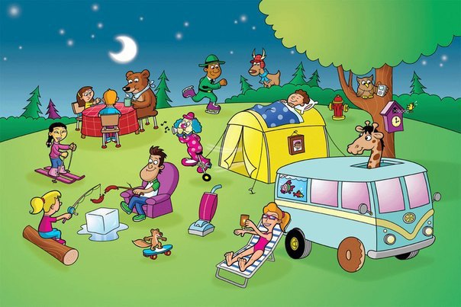

**Картинка 2**

